面向对象程序设计模拟试卷一
一. 单选题(15)。
1. 关于构造的叙述_____正确:
A. 最先构造虚基类 B. 最先构造基类
C. 最先构造派生类的对象成员 D. 都不对
2. 关于静态数据成员的叙述_____正确:
A. 公有的可在类体外初始化 B. 私有的不能在类体外初始化
C. 私有和保护的不能在类体外初始化 D. 都可以且必须在体外初始化
3. 若派生类函数不是基类的友元，关于该函数访问基类成员_____正确:
A. 公有的可被派生类函数访问 B. 都可以被派生类函数访问
C. 公有和保护的可被派生类函数访问 D. 都不对
4. 关于函数的所有缺省参数的叙述_____正确:
A. 只能出现在参数表的最左边 B. 只能出现在参数表的最右边
C. 必须用非缺省的参数隔开 D. 都不对
5. 使用friend、virtual、static说明函数的叙述_____正确:
A. 必须同时使用三个 B. 只能同时用其中两个
C．只能独立单个地使用 D. 都不对
二. 指出各类的成员及其存取属性(20) 。
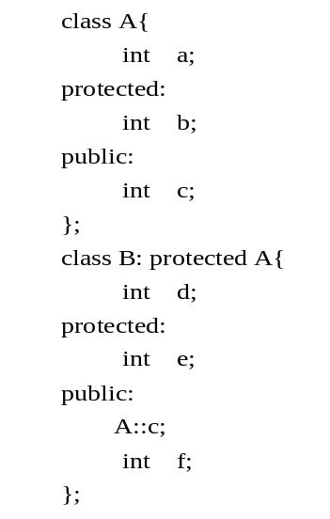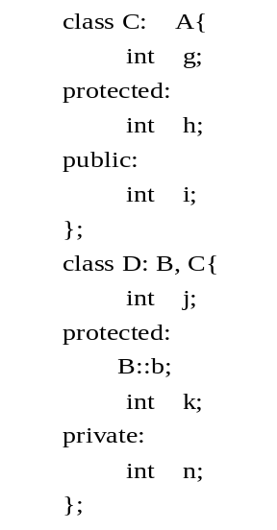
三. 指出main中每行的输出结果(20) 。
#include <iostream.h>
struct A{A( ){ cout<<'A';}};
struct B{B( ){ cout<<'B';}};
struct C: A{C( ){ cout<<'C';}};
struct D: virtual B, C{D( ){ cout<<'D';}};
struct E: A{
C c;
E( ): c( ){ cout<<'E';}
};
struct F: virtual B, C, D, E{
F( ){ cout<<'F';}
};
void main( ){
A a; cout<<'\n';
B b; cout<<'\n';
C c; cout<<'\n';
D d; cout<<'\n';
E e; cout<<'\n';
F f; cout<<'\n';
}
四. 指出以下程序的语法错误及其原因(15) 。
class A{
static int a=0;
protected:
int b;
public:
int c;
A(int);
operator int( );
} a(1, 2);
class B: A{
B(int);
virtual int d;
int e;
public:
A::b;
friend int operator =(B);
static B(int, int);
} b=5;
class C: B{
public:
int operator++(double);
};
int main( ){
int *A::*p, i;
i=a.a;
i=A(4);
i=b.c;
p=&A::c;
i=b;
return ;
}
五. 指出main变量i在每条赋值语句执行后的值(15) 。
int x=2, y=x+30;
struct A{
static int x;
int y;
public:
operator int( ){ return x-y; }
A operator ++(int){ return A(x++, y++); }
A(int x=::x+2, int y=::y+3){ A::x=x; A::y=y; }
int &h(int &x);
};
int &A::h(int &x)
{
for(int y=1; y!=1|| x<201; x+=11, y++) if(x>200) { x-=21; y-=2;}
return x-=10;
}
int A::x=23;
void main( ){
A a(54, 3), b(65), c;
int i, &z=i, A::*p=&A::y;
z=b.x;
i=a.x;
i=c.*p;
i=a++;
i=::x+c.y;
i=a+b;
b.h(i)=7;
}
六. 为了没有误差地表示分数，定义类FRACTION来表示分数，请编程实现分数类中的除cmd外的所有函数(15)。
class FRACTION{ //对于，numerator存分子6，denominator存分母7
int numerator, denominator;
static int cmd(int x, int y); //求整数x,y的最大公约数
public:
int operator>(const FRACTION&)const; //大于比较，例>
FRACTION(int num, int den=1); //num、den各为分子和分母
FRACTION operator*( )const; //分数约简，*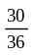=
FRACTION operator+(const FRACTION&)const; //加法，+=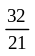
FRACTION operator*(const FRACTION&)const; //乘法，*=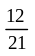=
};
int FRACTION::cmd(int x, int y){
int r;
if(x<y){ r=x; x=y; y=r; }
while(y!=0){ y=x%(r=y); x=r; }
return x;
}

面向对象程序设计模拟试卷一答案
一解：1. A 2. D 3. C 4. B 5. C
二解：各类的成员及其存取属性如下。
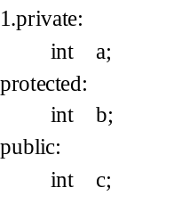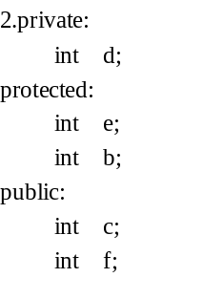
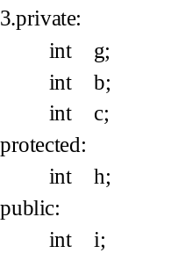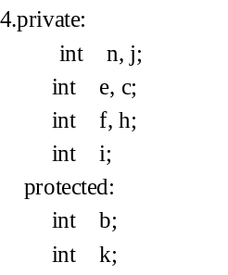
三解：main中每行的输出结果见如下注释。
A a; cout<<'\n'; //输出A
B b; cout<<'\n'; //输出B
C c; cout<<'\n'; //输出AC
D d; cout<<'\n'; //输出BACD
E e; cout<<'\n'; //输出AACE
F f; cout<<'\n'; //输出BACACDAACEF
四解：错误及其原因见注释。
class A{
static int a=0; //不能在类的体内初始化
protected:
int b;
public:
int c;
A(int);
operator int( );
} a(1, 2); //没有定义A(int, int)
class B: A{
B(int);
virtual int d; //virtual不能用于数据成员
int e;
public:
A::b; //修改而不是恢复访问权限
friend int operator =(B); //不存在普通赋值函数的重载，=必须重载为双目的
static B(int, int); //构造函数不能定义为不带this参数的静态函数成员
} b=5; //B(int)是不可访问的私有构造函数
class C: B{
public:
int operator++(double); //必须用int定义后置运算
}; //C必须定义构造函数，因B定义有带参构造函数且没有无参构造函数
int main( ){
int *A::*p, i;
i=a.a; //a.a是私有的，不能被不是A的友元的main访问
i=A(4);
i=b.c; //b.c是私有的，不能被不是B的友元的main访问
p=&A::c; //A::c不是一个int *指针
i=b; //B不存在公有的B::operator int( )或B::operator A( )
return ; //返回void类型，与main声明的返回类型不一致
}
五解：变量i在每条赋值语句执行后的值见注解。
z=b.x; //i=4
i=a.x; //i=4
i=c.*p; //i=35
i=a++; //i=1
i=::x+c.y; //i=37
i=a+b; //i=-31
//A(4,3)++将A::x=a.x=b.x=c.x置为4, 普通成员a.y=4不变
b.h(i)=7; //i=7
六解：本题所涉及的概念并不复杂，值得注意的是分数的约分运算，该运算实际上是一个单目运算。在重载约分运算时，要选择只有一个操作数的运算符。另外，在对分数进行加和乘以后，最好对运算结果进行约分运算，如果不约分不算错。函数成员如下。
FRACTION::FRACTION(int num, int den){
numerator=num;
denominator=den;
}
int FRACTION::operator>(const FRACTION&f)const{
int d= denominator *f.denominator;
return (numerator*f.denominator/d >denominator*f.numerator/d);
}
FRACTION FRACTION::operator*( )const{
int c=cmd(numerator, denominator);
return FRACTION(numerator/c, denominator/c);
}
FRACTION FRACTION::operator+(const FRACTION&f)const{
int n= numerator*f.denominator+denominator*f.numerator;
int d= denominator*f.denominator;
return *FRACTION(n, d); //对运算结果进行约分运算
}
FRACTION FRACTION::operator*(const FRACTION&f)const{
return *FRACTION(numerator*f.numerator, denominator*f.denominator); //约分
}

